nba籃球比賽

NBA籃球比賽
刺激度爆表的NBA東區冠軍系列賽第7戰，無論是球迷或是媒體，都在關注究竟是波士頓塞爾提克能完成前所未有的史詩級3：0大逆轉，還是邁阿密熱火能扛住對手三連勝的反攻氣焰，將勝利收入口袋，最終熱火靠著「士官長」巴特勒與馬丁聯手合轟54分，最終比數103：84大勝，打破綠軍讓三追四的美夢，賽後TNT知名球評，也是昔日太陽名宿巴克利也砲轟，直言「看不懂塞爾提克在打什麼鬼。」塞爾提克上一場靠著懷特最後的補籃絕殺才得以續命，本場比賽前更被外界看好有望成為歷史第一支在3：0落後狀態下，連勝4場逆轉系列賽的球隊，上場手感火燙的塔圖姆，關鍵第7戰手感冰冷，上場42分鐘只攻下14分，賽後巴克利也在節目上也說出重話，語重心長地說：「塞爾提克打得非昌糟糕，球隊缺乏紀律，該做的事也沒作好」，更斷定他們「只想靠天賦贏球。」塞爾提克上一場靠著懷特最後的補籃絕殺才得以續命，本場比賽前更被外界看好有望成為歷史第一支在3：0落後狀態下，連勝4場逆轉系列賽的球隊，上場手感火燙的塔圖姆，關鍵第7戰手感冰冷，上場42分鐘只攻下14分，賽後巴克利也在節目上也說出重話，語重心長地說：「塞爾提克打得非昌糟糕，球隊缺乏紀律，該做的事也沒作好」，更斷定他們「只想靠天賦贏
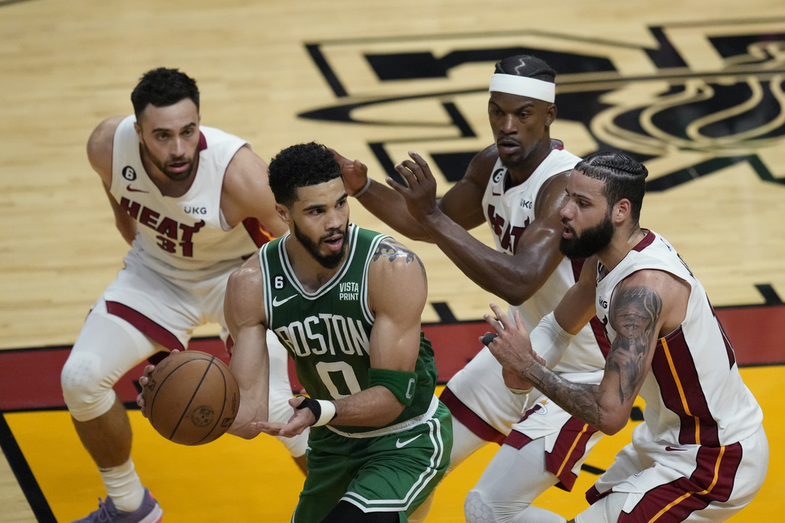
資料來源
https://www.google.com/search?q=nba&oq=&aqs=chrome.0.69i59i450.1126741j0j15&sourceid=chrome&ie=UTF-8

